**Les protocoles de sécurité VPN expliqués : comprendre le PPTP**

John Bennet

Dernière mise à jour par John Bennet le Juin 14, 2021

Lorsqu’on fait des recherches sur les [**différents VPN**](https://fr.wizcase.com/vpn-reviews/), on tombe sur des **entreprises qui incluent PPTP à leurs protocoles de sécurité.** Si vous ne savez pas ce que cela signifie, et si ça peut vous servir, vous êtes au bon endroit.

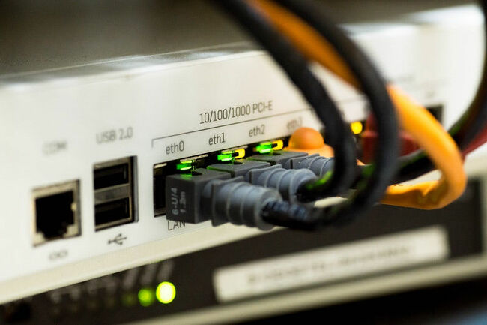

**Nos allons vous expliquer tout ce que vous avez besoin de savoir sur PPTP** pour que vous puissiez décider si ce tunnel VPN vous conviendrait.

Choisir le meilleur protocole VPN pour l’expérience de navigation la plus rapide peut s’avérer difficile. Si vous cherchez**le protocole le plus rapide du marché, n’allez pas plus loin : c’est PPTP.**

**À propos de PPTP**

*PPTP, qu’est-ce que c’est et à quoi ça sert ?*

**PPTP est l’acronyme de Point-to-Point Tunneling Protocol ou Protocole de tunnel point-à-point.** En termes simples, **c’est un langage autorisé dans lequel les ordinateurs communiquent** les uns avec les autres selon un ensemble de règles. Ces règles de communication permettent aux **utilisateurs d’étendre leur propre réseau privé en créant un « tunnel » dans les réseaux publics non protégés,** agissant comme VPN.

Créé en 1999, **PPTP est l’un des plus vieux protocoles VPN** et il est encore utilisé de nos jours.**Développé par Microsoft,** il est utilisé sur toutes les versions de Windows depuis que Windows 95 a été créé. De nos jours, **quasiment chaque appareil, ordinateur ou plateforme mobile utilise PPTP.**

Avec PPTP, les tunnels VPN **maintiennent une connexion réseau et cryptent les données transférées sur ce réseau.** Au fil des années, la technologie a avancé, et PPTP a évolué et a trouvé de nouvelles manières de crypter les données, pour rester adapté.

Après tout, PPTP est le plus populaire parce que c’est le plus rapide, le **plus commun et le plus simple à installer des protocoles VPN.**

* **Compatible avec :** Windows, MacOSX, Linux, iOS, Android, DD-WRT, smartphones, tablettes et routeurs.
* **Cryptage :** MPPE-128 bit
* **Vitesse :** 70 Mbps sur une connexion à haut débit 100 Mbps.
* **Sécurité :** PPTP n’est pas un VPN sécurisé, mais il reste difficile à décrypter. PPTP convient bien pour une sécurité complémentaire.

**Comment fonctionne PPTP**

**PPTP crypte, authentifie, et compresse le PPP, ainsi que toutes les données qui sont transférées, et les place dans une enveloppe IP.** Quand les données sont capturées, elles voyagent à travers un « tunnel ». **Tous les routeurs et machines par lesquels les données passent seront traités comme un paquet IP.** Ces tunnels offrent une communication sécurisée pour les LAN ou les WAN. Même sur une connexion réseau publique, les informations sont livrées de façon sécurisée.

**Tunnels PPTP**

**Il y a deux types de tunnels :**

1. **Тunnel volontaire** – initié par le client.
2. **Tunnel obligatoire** – initié par le serveur PPTP.

**Les tunnels qui sont créés quand l’utilisateur lance un client PPTP** qui se connecte à son fournisseur d’accès à internet (FAI), sont l’étape **Tunnel volontaire.** Quand le serveur l’initie le tunnel, c’est le **Tunnel obligatoire**. Ce type de tunnel nécessite un routeur, contrairement au **Tunnel volontaire** qui n’a besoin ni de routeur, ni de pont, ni du FAI pour être lancé.

Le tunnel volontaire **construit une connexion Transmission Control Protocol (TCP)** entre le client et le serveur. Une fois qu’un tunnel VPN est établi, PPTP est capable de prendre en charge deux types de flux d’informations différents :

* **Les messages de contrôle** pour gérer la connexion VPN. Ces messages passent directement du client au serveur.
* **Les paquets de données** qui passent par le tunnel vers ou depuis le client.

**Les raisons d’utiliser PPTP**

**Mettre en place un VPN PPTP est un processus simple.** Créer une connexion PPTP sécurisée **peut se faire sur différents appareils comme un PC, un routeur, une Xbox, un smartphone, etc..** Les VPN PPTP vous apportent une connexion sécurisée qui vous aide de trois façons différentes :



**Ils masquent votre adresse IP, protègent les données en les transportant dans un tunnel sécurisé et transmettent les données sans affecter la performance du serveur.** Tout ce dont PPTP a besoin c’est un nom d’utilisateur, un mot de passe et une adresse de serveur pour développer une connexion fiable et sécurisée.

**Un service de VPN PPTP vous aide à accéder à des sites bloqués ou inaccessibles.** Utiliser ce service vous permet de voir vos films et vos séries préférées, de n’importe où dans le monde.**Il offre une connexion rapide idéale pour le streaming** grâce à son cryptage simple.

Il y a aussi un inconvénient à PPTP ;**ce n’est pas le protocole VPN le plus sécurisé.**

**Les avantages et les inconvénients de PPTP**

PPTP existe depuis près de 20 ans. Il a de nombreux avantages, de la sécurité à la vitesse. Toutefois, il a aussi des inconvénients :

**Avantages**

* PPTP **est compatible avec tous les systèmes d’exploitation.** C’est le plus gros avantage de PPTP. Si vous utilisez Windows, PPTP est automatiquement pris en charge.
* PPTP est **le protocole VPN le plus simple à configurer** même pour ceux qui n’ont que très peu d’expérience dans le domaine.
* Avec son **cryptage simple,** il est parfait pour les téléchargements, le streaming, et un emploi général. C’est le protocole **VPN le plus rapide.** Par exemple, il vous permet de débloquer rapidement des contenus soumis à restriction géographique comme Hulu et Showtime.
* PPTP est économique.

**Inconvénients**

* Sa limite de cryptage de **128-bit fait de PPTP un ancêtre des protocoles VPN.** Ce protocole n’est pas sûr. Crypter des informations confidentielles avec PPTP n’est pas recommandé.
* Les agences gouvernementales comme la**NSA parviennent à cracker le protocole PPTP.**
* La **stabilité de la connexion varie suivant le réseau,** ce qui peut baisser les vitesses.
* Les **FAI peuvent facilement le bloquer** parce qu’il tourne exclusivement sur port 1723 et utilise des paquets GRE non-standards et facilement indentifiables.
* Ne convient pas à la sécurité et l’anonymat en ligne.

Si vous souhaitez utiliser un protocole facile à configurer et qui permet **une performance à haute vitesse**, mais que vous n’avez pas besoin d’une expérience de navigation totalement sécurisée, PPTP est un protocole[**VPN**](https://fr.wizcase.com/vpn-reviews/) qui pourrait vous servir, à vous ou à votre entreprise.

Comme pour tout, assurez-vous **d’avoir fait assez de recherches avant de vous décider sur le PPTP que vous souhaitez utiliser.**